角点提取与匹配算法实验报告

1 说明
本文实验的目标是对于两幅相似的图像，通过角点检测算法，进而找出这两幅图像的共同点，从而可以把这两幅图像合并成一幅图像。
下面描述该实验的基本步骤:
1.本文所采用的角点检测算法是Harris角点检测算法，该算法的基本原理是取以目标像素点为中心的一个小窗口，计算窗口沿任何方向移动后的灰度变化，并用解析形式表达。设以像素点(x,y)为中心的小窗口在X方向上移动u，y方向上移动v，Harris给出了灰度变化度量的解析表达式：
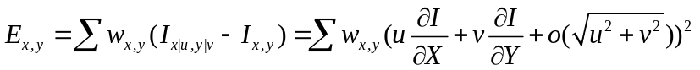 (1)
其中，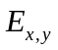为窗口内的灰度变化度量；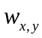为窗口函数，一般定义为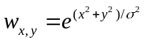；I为图像灰度函数，略去无穷小项有：
（2）
将化为二次型有：
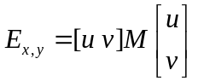 (3)
M为实对称矩阵：
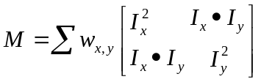 (4)
通过对角化处理得到：
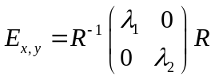 (5)
其中，R为旋转因子，对角化处理后并不改变以u,v为坐标参数的空间曲面的形状，其特征值反应了两个主轴方向的图像表面曲率。当两个特征值均较小时，表明目标点附近区域为“平坦区域”；特征值一大一小时，表明特征点位于“边缘”上；只有当两个特征值均比较大时，沿任何方向的移动均将导致灰度的剧烈变化。Harris的角点响应函数(CRF)表达式由此而得到：
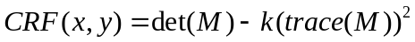 (6)
其中：det(M)表示矩阵M的行列式，trace(M)表示矩阵的迹。当目标像素点的CRF值大于给定的阈值时，该像素点即为角点。
下面是图像一用Harris角点检测算法得到的角点坐标位置
x | 212 | 301 | 309 | 353 | 58 | 201 | 178 | 58 | 202 | 186 | 329 | 161 | 202 | 58 | 57 | 201 | 306
y | 2 | 65 | 68 | 77 | 94 | 94 | 142 | 143 | 144 | 150 | 150 | 170 | 177 | 178 | 228 | 228 | 228
在图像一上画出该角点的坐标位置如下图所示：
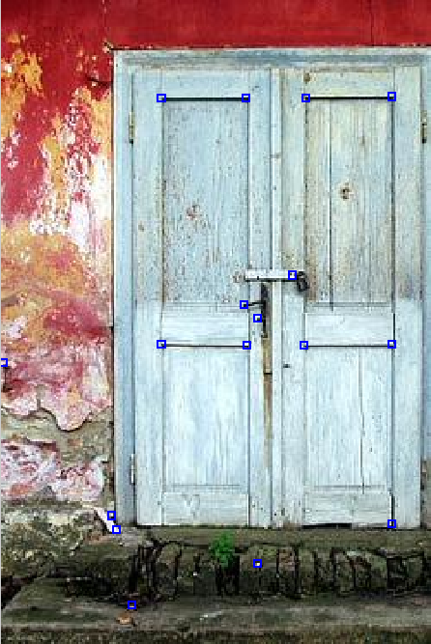
其中蓝色小方块代表的是检测出来的角点坐标位置。
2.匹配。将两幅图像进行Harris角点检测后，分别得到角点对应与该图像的坐标位置，以该坐标位置为中心，分别取其附近的8个像素值，然后进行与另一幅图像进行匹配，找出距离最小的点作为匹配点。
例如下面是图像一角点坐标位置
x | 212 | 301 | 309 | 353 | 58 | 201 | 178 | 58 | 202 | 186 | 329 | 161 | 202 | 58 | 57 | 201 | 306
y | 2 | 65 | 68 | 77 | 94 | 94 | 142 | 143 | 144 | 150 | 150 | 170 | 177 | 178 | 228 | 228 | 228
与该位置对应的8个像素值分别为
 | 角点1 | 角点2 | 角点3 | 。 | 。 | 。 | 角点17
（x-1,y-1） | 30 | 7 | 35 | 。 | 。 | 。 | 142
（x-1,y） | 48 | 59 | 17 | 。 | 。 | 。 | 9
（x-1,y+1） | 37 | 108 | 128 | 。 | 。 | 。 | 63
（x,y+1） | 31 | 114 | 15 | 。 | 。 | 。 | 101
（x+1,y+1） | 143 | 183 | 32 | 。 | 。 | 。 | 95
（x+1,y） | 101 | 177 | 25 | 。 | 。 | 。 | 20
（x+1,y-1） | 2 | 92 | 24 | 。 | 。 | 。 | 49
（x,y-1） | 3 | 22 | 30 | 。 | 。 | 。 | 198
接着，将图像一中的角点1与图像二中的所有角点进行相减，得到一个最小误差值，并记录下该位置，这样依次将图像一中的角点2，角点3一直到角点17都进行相减，即可得到两幅图像之间的最佳匹配点。
下面是两幅图像角点匹配的最佳坐标位置
匹配点 | 0 | 10 | 13 | 14 | 15 | 16 | 17 | 0 | 0 | 0 | 4 | 0 | 5 | 12 | 0 | 0 | 0
误差值 | 0 | 336 | 105 | 64 | 53 | 34 | 104 | 0 | 0 | 0 | 389 | 0 | 204 | 400 | 0 | 0 | 0
其中匹配点的值为0代表没有找到匹配点
3.显示匹配点。对已经找出的匹配点，在图像上进行显示，这样有利于人眼判断该算法是否匹配正确。
下面是第一次显示找到的匹配点（两幅图像中共有9个匹配点）
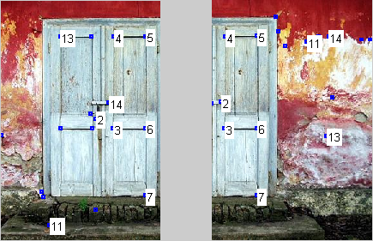
下面是第二次显示找到的匹配点（比上一次少一个，判断依据是将误差值最大的点去除）
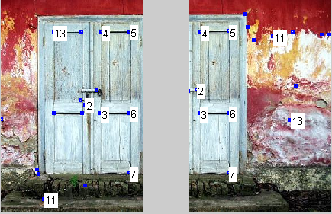
从上面可以看出，14号点已经被删除，原因是该点的误差值最大

下面是最后一次显示找到的匹配点
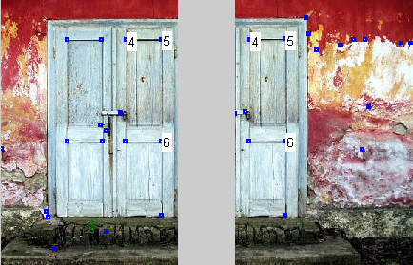
只留下最后三个匹配点，如果少于三个匹配点，则很难进行两幅图像的合并，所以当只有留下三个匹配点的时候，程序退出。
2 实验结果
实验一
原始图像
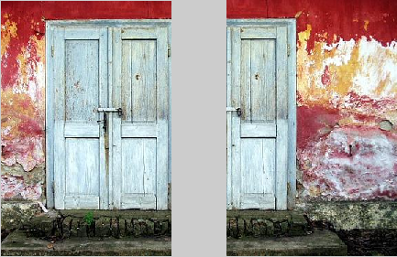
第一次匹配的结果
最后一次匹配的结果
实验二
原始图像

第一次匹配的结果
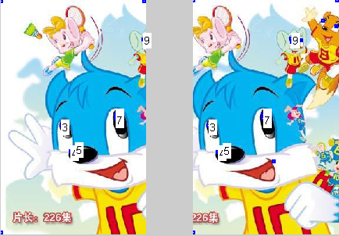
最后一次匹配的结果
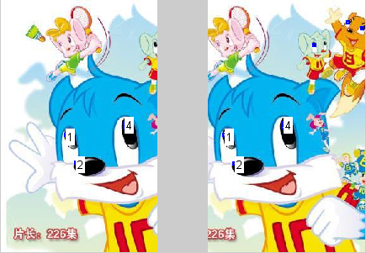
实验三
原始图像
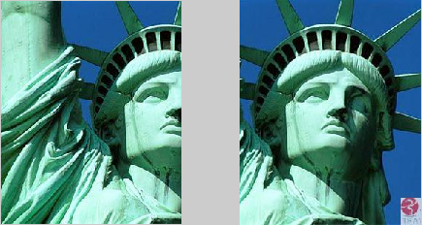
第一次匹配的结果
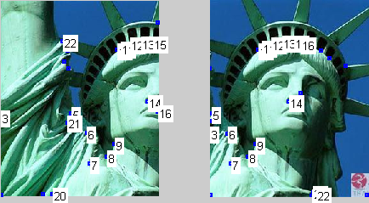
最后一次匹配的结果
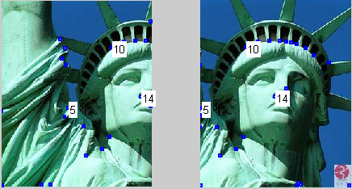
实验四
原始图像
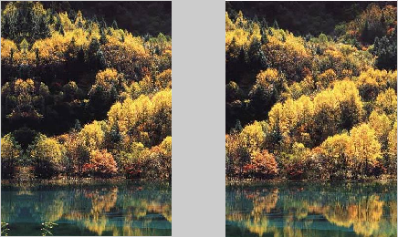
第一次匹配的结果
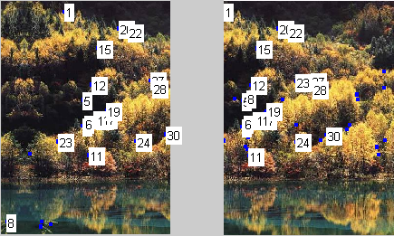
最后一次匹配的结果
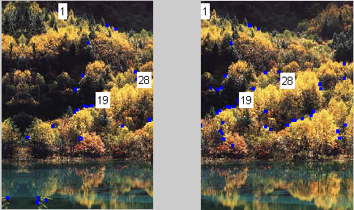
可以看出，利用该算法进行两幅图像匹配结果还算正确。
算法代码（用matlab语言写的）
function test()
% The test function gives an example of keypoint extraction using the
% methods :
% - Harris
%
% Example
% =======
% test();

% Harris
% import the first picture
%img11 = imread('door1.jpg');
%img11 = imread('gx21.jpg');
%img11 = imread('woman1.jpg');
%img1 = double(img11(:,:,1));
img11 = imread('91.jpg');
img1 = rgb2gray(img11);
img1 = double(img1(:,:));
pt1 = kp_harris(img1);
%draw(img11,pt1,'Harris');

% import the second picture
%img21 = imread('door2.jpg');
%img21 = imread('gx22.jpg');
%img21 = imread('woman2.jpg');
%img2 = double(img21(:,:,1));
img21 = imread('92.jpg');
img2 = rgb2gray(img21);
img2 = double(img2(:,:));
pt2 = kp_harris(img2);
%draw(img21,pt2,'Harris');

% match key points within two pictures.
result = match(img1,pt1,img2,pt2);
result(1,intersect(find(result(1,:) > 0),find(result(2,:) == 0))) = 0;
%result
%pause;
while(length(find(result(1,:)>0)) > 3)
result
draw2(img11,img21,pt1,pt2,result);
%find(result(1,:)>0)
pause;
[index index] = max(result(2,:));
result(1,index(1)) = 0;
result(2,index(1)) = 0;
%result(1,I(1)) = result(2,I(1)) = 0
end
draw2(img11,img21,pt1,pt2,result);
end

function draw2(img1,img2,pt1,pt2,result)
h = figure;
%set(gcf,'outerposition',get(0,'screensize'));
subplot(1,2,1);
%hold on;
imshow(img1);

subplot(1,2,2);
%hold on;
imshow(img2);

s = size(pt1,2);

subplot(1,2,1);
for i=1:size(pt1,1)
rectangle('Position',[pt1(i,2)-s,pt1(i,1)-s,2*s,2*s],'Curvature',[0 0],'EdgeColor','b','LineWidth',2);
%text(pt1(i,2)+3,pt1(i,1)+3,num2str(i),'BackgroundColor',[1 1 1]);
%text(pt2(i,2),pt2(i,1),num2str(i));
%plot(pt2(i,2),pt2(i,1));
end
subplot(1,2,2);
for i=1:size(pt2,1)
rectangle('Position',[pt2(i,2)-s,pt2(i,1)-s,2*s,2*s],'Curvature',[0 0],'EdgeColor','b','LineWidth',2);
end
%result
%size(pt1)
%size(pt2)
for i=1:size(result,2)
if(result(1,i)~=0)
subplot(1,2,1);
text(pt1(result(1,i),2)+3,pt1(result(1,i),1)+3,num2str(i),'BackgroundColor',[1 1 1]);
%result(1,i)
%pt1(result(1,i),2)
%pt1(result(1,i),1)
subplot(1,2,2);
text(pt2(i,2)+3,pt2(i,1)+3,num2str(i),'BackgroundColor',[1 1 1]);
end
end
end

function result = match(img1,pt1,img2,pt2)
%得到标定点周围的像素值
regionValue1 = getRegionValue(img1,pt1);
len1 = size(regionValue1,2);
regionValue2 = getRegionValue(img2,pt2);
len2 = size(regionValue2,2);

%找出最佳匹配点
result = zeros(2,len2);
for i=1:len1
B = regionValue1(:,i);
%abs(regionValue2-B(:,ones(1,size(regionValue2,2))))
%sum(abs(regionValue2-B(:,ones(1,size(regionValue2,2)))))
[value,index] = sort(sum(abs(regionValue2-B(:,ones(1,size(regionValue2,2))))));
%value(1)
%index(1)
%save index and value
if((result(1,index(1))==0)||(result(2,index(1))>value(1)))
result(1,index(1))=i;
result(2,index(1))=value(1);
end
end
end

function regionValue = getRegionValue(img,pt)
len = size(pt,1);
regionValue = zeros(8,len);
maxX = size(img,1);
maxY = size(img,2);
for i=1:len
x = pt(i,1);
y = pt(i,2);
%1
if(x-1<1||y-1<1)
regionValue(1,i)=100;
else
regionValue(1,i)=img(x,y)-img(x-1,y-1);
end
%2
if(x-1<1)
regionValue(2,i)=200;
else
regionValue(2,i)=img(x,y)-img(x-1,y);
end
%3
if(x-1<1||y+1>maxY)
regionValue(3,i)=300;
else
regionValue(3,i)=img(x,y)-img(x-1,y+1);
end
%4
if(y+1>maxY)
regionValue(4,i)=400;
else
regionValue(4,i)=img(x,y)-img(x,y+1);
end
%5
if(x+1>maxX||y+1>maxY)
regionValue(5,i)=500;
else
regionValue(5,i)=img(x,y)-img(x+1,y+1);
end
%6
if(x+1>maxX)
regionValue(6,i)=600;
else
regionValue(6,i)=img(x,y)-img(x+1,y);
end
%7
if(x+1>maxX||y-1<1)
regionValue(7,i)=700;
else
regionValue(7,i)=img(x,y)-img(x+1,y-1);
end
%8
if(y-1<1)
regionValue(8,i)=800;
else
regionValue(8,i)=img(x,y)-img(x,y-1);
end
end

end

function points = kp_harris(im)
% Extract keypoints using Harris algorithm (with an improvement
% version)

% INPUT
% =====
% im : the graylevel image
%
% OUTPUT
% ======
% points : the interest points extracted
%
% REFERENCES
% ==========
% C.G. Harris and M.J. Stephens. "A combined corner and edge detector",
% Proceedings Fourth Alvey Vision Conference, Manchester.
% pp 147-151, 1988.
%
% Alison Noble, "Descriptions of Image Surfaces", PhD thesis, Department
% of Engineering Science, Oxford University 1989, p45.
%
% C. Schmid, R. Mohrand and C. Bauckhage, "d",
% Int. Journal of Computer Vision, 37(2), 151-172, 2000.
%
% EXAMPLE
% =======
% points = kp_harris(im)

% only luminance value
%size(im)
im = double(im(:,:,1));
sigma = 1.5;

% derivative masks
s_D = 0.7*sigma;
x = -round(3*s_D):round(3*s_D);

dx = x .* exp(-x.*x/(2*s_D*s_D)) ./ (s_D*s_D*s_D*sqrt(2*pi));
dy = dx';

% image derivatives
Ix = conv2(im, dx, 'same');
Iy = conv2(im, dy, 'same');

% sum of the Auto-correlation matrix
s_I = sigma;
g = fspecial('gaussian',max(1,fix(6*s_I+1)), s_I);
Ix2 = conv2(Ix.^2, g, 'same'); % Smoothed squared image derivatives
Iy2 = conv2(Iy.^2, g, 'same');
Ixy = conv2(Ix.*Iy, g, 'same');

% interest point response
cim = (Ix2.*Iy2 - Ixy.^2)./(Ix2 + Iy2 + eps);

% find local maxima on 3x3 neighborgood
[r,c,max_local] = findLocalMaximum(cim,3*s_I);

% set threshold 1% of the maximum value
%t = 0.01*max(max_local(:));

t = 0.6*max(max_local(:)); %door.jpg
%t = 0.48*max(max_local(:)); %sunflower.jpg

% find local maxima greater than threshold
[r,c] = find(max_local>=t);

% build interest points
points = [r,c];
end

function [row,col,max_local] = findLocalMaximum(val,radius)
% Determine the local maximum of a given value
%
%
% INPUT
% =====
% val : the NxM matrix containing values
% radius : the radius of the neighborhood
%
% OUTPUT
% ======
% row : the row position of the local maxima
% col : the column position of the local maxima
% max_local : the NxM matrix containing values of val on unique local maximum
%
% EXAMPLE
% =======
% [l,c,m] = findLocalMaximum(img,radius);

% FIND UNIQUE LOCAL MAXIMA USING FILTERING (FAST)
mask = fspecial('disk',radius)>0;
nb = sum(mask(:));
highest = ordfilt2(val, nb, mask);
second_highest = ordfilt2(val, nb-1, mask);
index = highest==val & highest~=second_highest;
max_local = zeros(size(val));
max_local(index) = val(index);
[row,col] = find(index==1);
end

